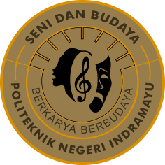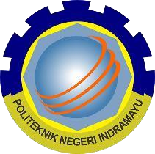KEMENTERIAN, PENDIDIKAN, KEBUDAYAAN RISET, DAN TEKNOLOGI

**UNIT KEGIATAN MAHASISWA SENI DAN BUDAYA**

POLITEKNIK NEGERI INDRAMAYU

*Jalan Raya Lohbener Lama No. 08 Lohbener – Indramayu 45252*

Email : [sebura@polindra.ac.id](mailto:sebura@polindra.ac.id)

|  |  |  |  |
| --- | --- | --- | --- |
| Nomor | : 067/SEBURA-POLINDRA/VI/2024 | Indramayu, 25 Juni | 2024 |
| Lampiran | : - |  |  |
| Perihal | : Surat Undangan |  |  |

Kepada Yth.

**Pembina**

**UKM SEBURA**

di Tempat

*Assalamualaikum Wr. Wb,*

Puji syukur kehadirat Allah SWT yang telah memberi rahmat dan hidayah kepada hamba-Nya. Sehubungan dengan dilaksanakannya **ORASI CALON KETUA UMUM UKM SEBURA**. Maka dengan ini kami mengundang prmbina UKM SEBURA dalam kegiatan tersebut pada :

Hari,Tanggal : Kamis, 27 Juni 2024

Waktu : 16.00 sd 18.00 WIB

Tempat : Gedung Keperawatan Lama Lt.2 Lorong Sekre ORMAWA Demikian surat izin kegiatan ini kami sampaikan, Kami ucapkan terima kasih.

*Wassalamualaikum Wr,Wb.*

Hormat Kami,

|  |  |
| --- | --- |
| Ketua UKM SEBURA    **Kholid Romdhoni NIM. 2205015** | Ketua Pelaksana    **Muhamad Walid Ibrahim NIM. 2204016** |